

**Δελτίο Τύπου**

**Η ΠΑΡΟΣ ΣΤΟ NETFLIX**

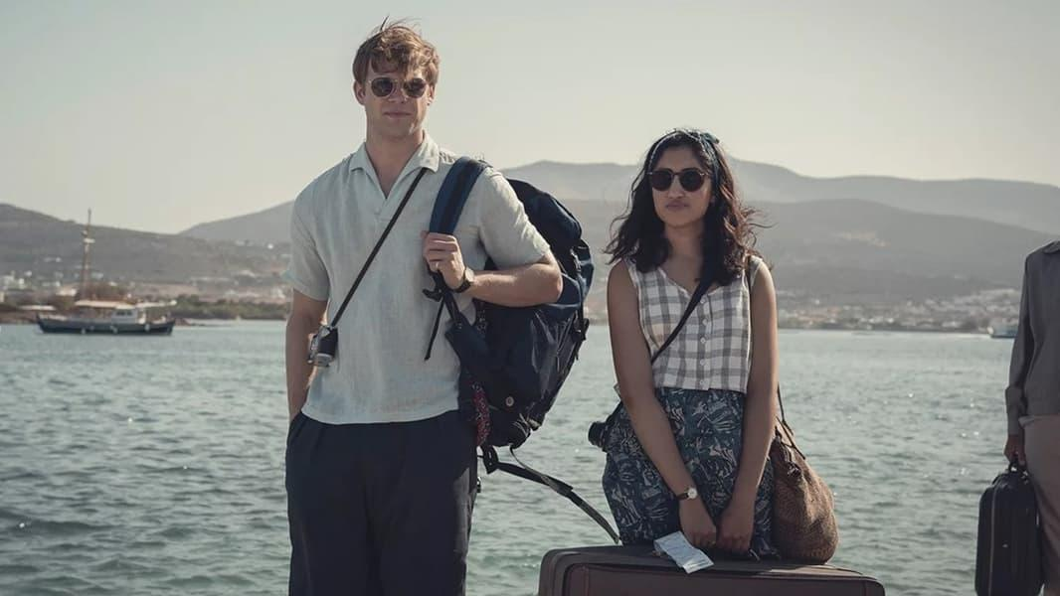

«Πρωταγωνίστρια» για μια ακόμα φορά η Πάρος και στο film tourism, αυτή τη φορά χάρη στη σειρά «One Day» του Netflix που ήδη άρχισε να προβάλλεται και λαμβάνει παγκόσμια προβολή. Τα γυρίσματα είχαν γίνει στο νησί το Σεπτέμβριο του 2022 στην παραλία Σάντα Μαρία και σε άλλα σημεία του νησιού (φωτο) και καλύπτουν το 4ο επεισόδιο της σειράς.

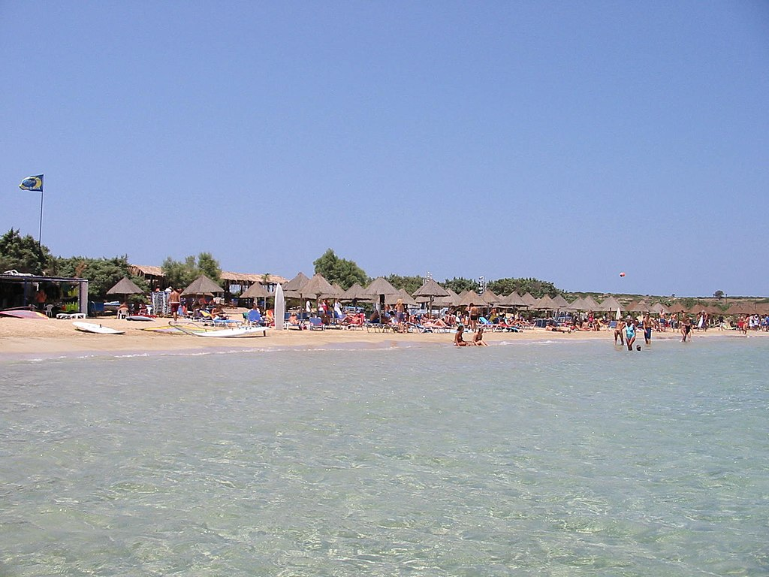

Η νέα αυτή σειρά βασίζεται σε ένα ομώνυμο βιβλίο, όσο και μια ταινία. Συγγραφέας του μυθιστορήματος που κυκλοφόρησε το 2009 και έγινε best seller είναι ο David Nicholls, ενώ στην ταινία που βγήκε δύο χρόνια αργότερα στις κινηματογραφικές αίθουσες πρωταγωνίστησε η Anne Hathaway. Μάλιστα, η ταινία σημείωσε τεράστια εισπρακτική επιτυχία, αφού έφερε πίσω περίπου 60 εκατομμύρια δολάρια στο box office, με την παραγωγή της να στοιχίζει μόλις 15 εκατομμύρια δολάρια. Πρόκειται για ένα δραματικό love story που αναμένεται να συγκινήσει τόσο αυτούς που έχουν διαβάσει το βιβλίο ή έχουν δει την ταινία, όσο κάθε άλλο χρήστη που θα του δώσει μια ευκαιρία στο Netflix.

Πέρα από τη μεγάλη θεαματικότητα που ήδη γνωρίζει η σειρά που μόλις άρχισε να προβάλλεται, πολλά Μέσα Ενημέρωσης παγκόσμιας εμβέλειας , μεταξύ των οποίων Conde Nast Traveler, Cosmopolitan, National World, Rolling Stone, Welwyn Hatfield Times, Radio Times, Independent και άλλα από το Ηνωμένο Βασίλειο, τον Καναδά κλπ , παρουσιάζουν τα σημεία που έγιναν τα γυρίσματα, μεταξύ των οποίων και την Πάρο διασφαλίζοντας μεγάλη προβολή στο κυκλαδίτικο νησί.

Σύμφωνα με στοιχεία και στατιστικές που συνέλεξε η MTC GROUP ,εταιρία Συμβούλων του Δήμου Πάρου, η επιλογή ενός τόπου για γυρίσματα ταινιών ή σειρών έχει σημαντικά οικονομικά οφέλη ακόμα και για τις τοπικές κοινωνίες όσο διαρκούν τα γυρίσματα και, φυσικά, για την προβολή του προορισμού. Το δεύτερο, μάλιστα, πιστοποιείται και από τον ταξιδιωτικό όμιλο Expedia, ενώ σύμφωνα με μια μελέτη που διεξήχθη για λογαριασμό του Tendance  Hotellerie, **«τα ντοκιμαντέρ, οι ταινίες και οι τηλεοπτικές σειρές είναι πλέον η δεύτερη μεγαλύτερη πηγή έμπνευσης για ένα ταξίδι (20%), ξεπερνώντας πλέον τα κοινωνικά δίκτυα (13%) και βρίσκεται ακριβώς πίσω από συστάσεις από φίλους ή συγγενείς (42%)». Το ίδιο διαπιστώνει και μελέτη της TCI Research, σύμφωνα με την οποία, περίπου 80 εκατομμύρια ταξιδιώτες επιλέγουν πλέον τον προορισμό των διακοπών τους με βάση τις ταινίες και τις τηλεοπτικές σειρές.**

Παρακάτω η αγγελία που είχε δημοσιευτεί πριν τα γυρίσματα στην Πάρο για πρόσληψη βοηθητικών ηθοποιών, τα links μερικών δημοσιευμάτων και το επίσημο τρέϊλερ της σειράς.